operações
Prof ª Anna C. Galli - Matemática
- Complete às adições:
Você pode fazer as mudanças das imagens no paint, ou manuscrito ou como achar mais adequado.
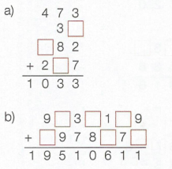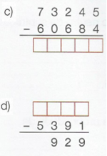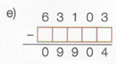

2. Resolva às multiplicações:

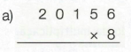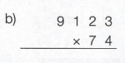

3. Complete a tabela, se possível mentalmente:
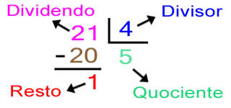
DIVIDENDO | DIVISOR | QUOCIENTE | RESTO
36 | 5 | 7
 | 4 | 7 | 1
12 | 5 | 2
72 | 6 | 12
 | 9 | 7 | 3

Espaço para cálculos:
DPO = .

